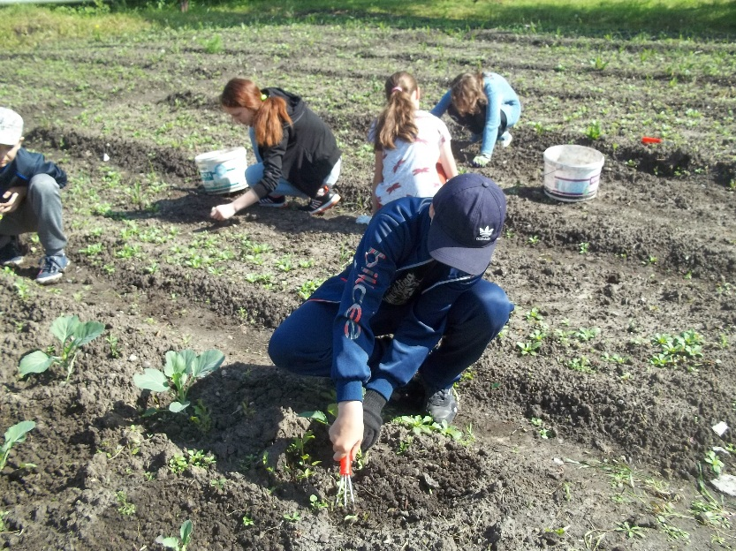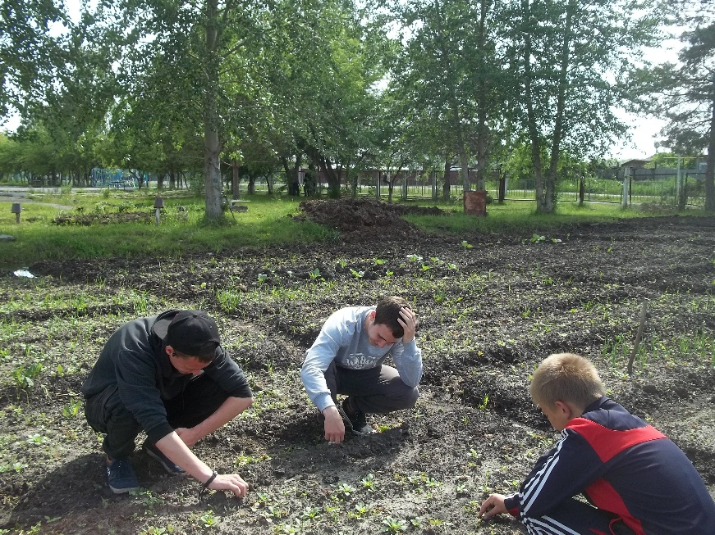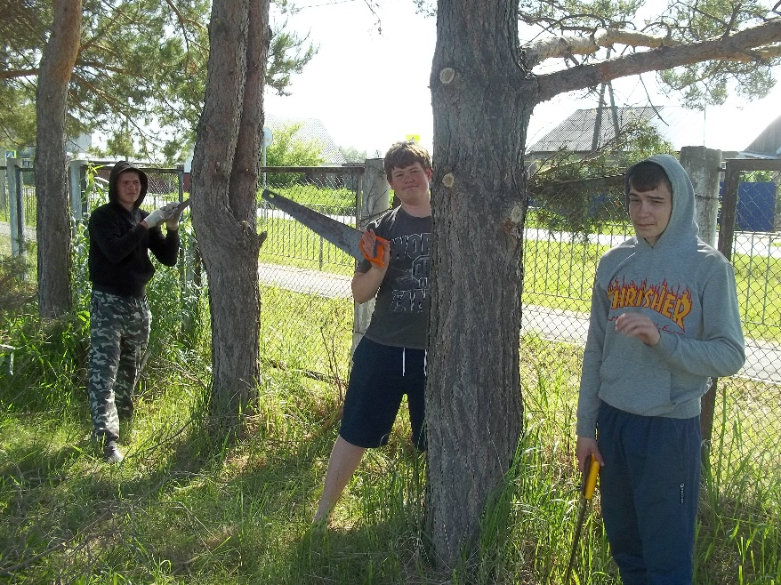

**26 июня**

Ярко светит солнце. Нас сегодня пришло 16 человек. Все желают потрудиться на благо школы. Старшеклассники убирали сухие ветки с деревьев. Все остальные усиленно занимались прополкой овощных грядок, рыхлением и окучиванием капусты. Приступили к срезанию травы на картофельном поле.